September 2017

Herbstoffensive: Creaton erweitert Produktspektrum
Neues Modell, neue Oberfläche und neues Zubehör für Ton und Beton / Dachproduktehersteller baut Komplettsortiment weiter aus

Wertingen – Die Creaton AG erweitert ihr Sortiment in den Bereichen Tondachziegel, Betondachsteine und Zubehör. Mit dem Tondachziegel-Modell Etrusko, der Produktlinie duratop pro für das Betondachstein-Modell Kapstadt sowie einem hochwertigen Wand- und Kaminanschlussband festigt Creaton seine Position als eine der führenden europäischen Marken und Komplettanbieter rund um das Steildach.

Neuer Tondachziegel Etrusko – markant mediterran
Der neue Tondachziegel Etrusko verleiht Dächern durch seine mediterrane Optik einen südländischen Charakter. Die markante Licht-Schatten-Wirkung des Ziegels, die durch eine konisch verlaufende Deckwulst hervorgerufen wird, veredelt die Dachstruktur zusätzlich. Neben Naturrot ist Etrusko in zwei weiteren Farbvariationen nach südländischem Vorbild erhältlich: Nuance naturrot geflammt sowie Nuance toskana engobiert. Durch das leichte Stückgewicht von ca. 3,2 kg (40 kg/m²) sowie den geringen Flächenbedarf von rund 13 Ziegeln/m² eignet sich das in Portugal produzierte Modell insbesondere für Sanierungen. Zudem ist Etrusko bereits ab einer Dachneigung von 10° zu verlegen.

duratop pro – zweifach veredelte Betondachsteine
Im Segment der Betondachsteine präsentiert Creaton ab Herbst 2017 die zweifachveredelte Produktlinie duratop pro für das Modell Kapstadt. Ein pigmentierter Primer füllt die Poren auf und sorgt so für eine spürbar glatte Oberfläche. Dadurch wird das Dach deutlich besser gegen Verschmutzungen und Ablagerungen wie Algen und Moose geschützt. Eine zweite Beschichtung aus Reinacrylaten verleiht den Betondachsteinen ihr besonderes und langanhaltendes Aussehen.

Fachgerechte Abdichtung mit Wand- und Kaminanschlussband
Eine einfache und schnelle Anschlussdichtung gelingt mit dem neuen hochwertigen Wand- und Kaminanschlussband aus gekrepptem Aluminium mit unterseitiger Butylbeschichtung. Es ist in zwei Breiten und vier Farben verfügbar und eignet sich für Kamineinfassungen, Wandanschlüsse und Durchdringungen bei Tondachziegeln, Betondachsteinen, Dachplatten sowie Wellplatten. Alle Anschlüsse werden mit dem Wand- und Kaminanschlussband sicher vor Regen, Wind und UV-Strahlen geschützt. Als Zubehör führt Creaton graue Dichtmasse, doppelseitiges Butylklebeband und Anpressschienen.

Erweiterung zum Komplettangebot
Die jüngste Sortimentserweiterung steht ganz im Zeichen der Neuausrichtung der Creaton AG. Nach der Integration der Dachprodukte von Eternit bietet das Unternehmen ein umfassendes Komplettangebot für das Steildach. Auch die im Frühjahr gestartete Kooperation mit der clear sky Energietechnik GmbH ist gut angelaufen. Bislang wurde bereits 11.250 m² landwirtschaftlich und gewerblich genutzte Dachfläche über den Projektentwickler für Photovoltaikanlagen vermietet. Das Angebot richtet sich sowohl an Eigentümer von Dachflächen ab 700 Quadratmetern, die eine Sanierung anstreben, als auch an Bauherren, die einen Neubau planen und ihre Dächer gewinnbringend verpachten möchten.

Bildmaterial:
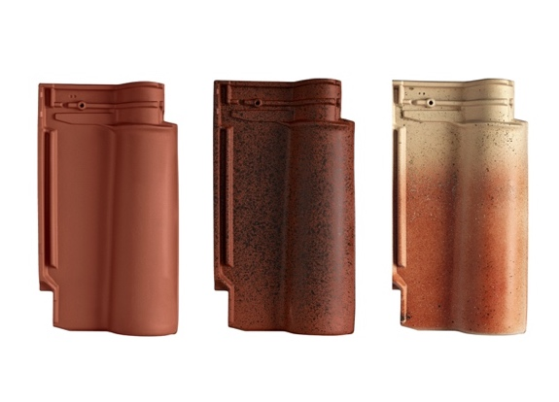
Markante Form mit einem Hauch von Süden: Der neue Tondachziegel Etrusko in den Farbtönen naturrot, Nuance naturrot geflammt und Nuance toskana engobiert.
Foto: Creaton AG

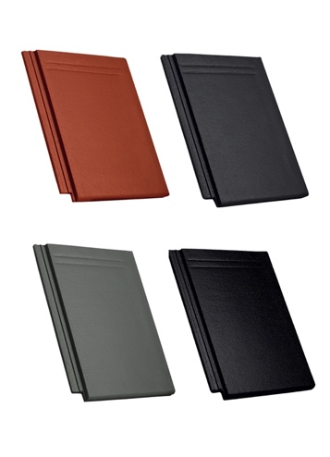
Ab Herbst 2017 ist der Betondachstein Kapstadt in der Produktlinie
duratop pro verfügbar.
Foto: Creaton AG
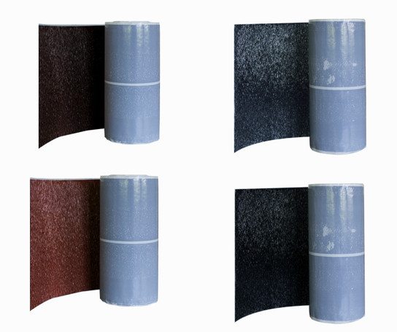
Für die fachgerechte Anschlussdichtung bietet Creaton ab sofort ein neues Kaminanschlussband in vier Farbtönen. Es eignet sich sowohl für Tondachziegel als auch für Betondachsteine, Dachplatten sowie Wellplatten.
Foto: Creaton AG

Über Creaton
Creaton ist eine der führenden Dachmarken Europas. Nach der Integration der Dachsparte von Eternit zum 01.01.2017 verfügt die zur belgischen Etex-Gruppe gehörende Creaton AG über ein umfassendes Komplettsortiment für das Steildach. Mit 15 Werksstandorten und über 2.000 Mitarbeitern produziert und vertreibt die Unternehmensgruppe in ganz Zentral- und Osteuropa Tondachziegel, Betondachsteine, Wellplatten und kleinformatige Dach- und Fassadenplatten aus Faserzement. Das Unternehmen kann auf eine lange, erfolgreiche Firmengeschichte zurückblicken.
In Wertingen bei Augsburg, dem Gründungsstandort des Traditionsunternehmens, werden bereits seit über 130 Jahren hochwertige Produkte für das Steildach hergestellt.

3.121 Zeichen (inkl. Leerzeichen, ohne Abbinder)

Der Pressetext und hochauflösende Pressefotos stehen auf unserem Presseportal (www.presseportal.brandrevier.com/Creaton) zum Download zur Verfügung.

Kontakt:  CREATON AG  Pressekontakt: Miriam Petermann  Dillinger Str. 60  86637 Wertingen  Tel: 06224 701-208  Mail: miriam.petermann@etexgroup.com  Web: www.creaton.de | Redaktion:  Brandrevier GmbH  Tobias Nazemi  Gemarkenstr. 138 a  45147 Essen  Tel: 0201 8742 93- 0  Mail: nazemi@brandrevier.com  Web: www.brandrevier.com

